Software Design Document (SDD)

(Kelompok 6)

**(Website Pencatatan Penjualan Angkringan Van)**

Dokumen Rancangan Perangkat Lunak

Nama Penyusun: Kelompok 6

Bagian: Designer

Workstation: -

Tanggal: (10/11/2025)

# **Daftar Isi**

Daftar Isi 3

1. PENDAHULUAN 4

1.1 Tujuan 4

1.2 Ruang Lingkup 4

1.3 Ikhtisar 5

1.4 Referensi Material 5

1.5 Definisi dan Singkatan 6

2. GAMBARAN UMUM SISTEM 9

3. ARSITEKTUR SISTEM 11

3.1 Rancangan Arsitektur 11

3.2 Deskripsi Dekomposisi 12

3.3 Alasan Rancangan 14

4. RANCANGAN DATA 19

4.1 Deskripsi Data 19

4.2 Kamus Data 22

5. RANCANGAN KOMPONEN 29

6. RANCANGAN ANTARMUKA 35

6.1 Gambaran Umum Antarmuka 35

6.2 Tampilan Layar 54

6.3 Objek Layar dan Tindakan 58

7. Matriks Persyaratan 62

8. Lampiran *(Bagian ini opsional)* 63

### PENDAHULUAN

Spesifikasi Kebutuhan Perangkat Lunak (Software Requirement Spesification) untuk rancang bangun website “Pencatatan Penjualan Angkringan Van” adalah dokumentasi yang ditujukan untuk memberikan gambaran kebutuhan dan persyaratan fungsional yang harus dipenuhi agar pengembangan sistem dapat berjalan dengan baik. Digambarkan dari tujuan dan ruang lingkup proyek ini serta batasan yang tercakup di dalamnya sehingga menjadi acuan dalam mengembangkan aplikasi agar tidak menyimpang serta untuk memudahkan evaluasi aplikasi di kemudian hari.

## Tujuan

Dokumen SDD ini bertujuan untuk menjelaskan rancangan teknis secara terstruktur mengenai solusi perangkat lunak yang dibangun berdasarkan kebutuhan yang telah ditetapkan dalam dokumen SRS Website Pencatatan Penjualan Angkringan Van. Dokumen ini menyediakan deskripsi detail terkait arsitektur sistem, desain modul, rancangan basis data, alur proses, struktur antarmuka, serta mekanisme integrasi antar komponen.

## Ruang Lingkup

Ruang lingkup dokumen SDD ini mencakup seluruh aspek perancangan teknis dari Website Pencatatan Penjualan Angkringan Van berdasarkan kebutuhan yang telah dijabarkan pada dokumen SRS. Dokumen ini berfungsi sebagai panduan implementasi bagi pengembang, sehingga desain yang dihasilkan konsisten dengan tujuan, fungsi, dan batasan yang telah ditentukan seperti:

* Perancangan arsitektur sistem
* Perancangan komponen dan modul
* Perancangan basis data
* Desain alur proses
* Desain antarmuka pengguna (UI)
* Desain API dan integrasi
* Mekanisme keamanan sistem
* Lingkungan implementasi dan struktur proyek

## Ikhtisar

**Bab 1 Pendahuluan:** Berisi tujuan, ruang lingkup, dan referensi dokumen.

**Bab 2 Gambaran Umum Sistem:** Menjelaskan fungsionalitas utama, konteks sistem, dan rancangan proyek.

**Bab 3 Rancangan Arsitektur Sistem:** Memuat dekomposisi sistem dan alasan pemilihan arsitektur.

**Bab 4 Rancangan Data:** Membahas struktur, relasi, serta kamus data yang digunakan.

**Bab 5 Rancangan Komponen:** Menguraikan desain detail dan interaksi antar komponen.

**Bab 6 Rancangan Antarmuka:** Menjelaskan desain tampilan layar dan tanggapan sistem terhadap pengguna.

**Bab 7 Rancangan Kebutuhan Tambahan:** Berisi matriks pelacakan persyaratan yang mengaitkan komponen dan data dengan kebutuhan dalam dokumen SRS.

**Bab 8 Lampiran:** Memuat informasi pendukung seperti diagram, tabel, atau dokumen tambahan yang relevan dengan rancangan sistem.

## Referensi Material

Dokumen Software Requirements Specification (SRS) Kelompok 6

## Definisi dan Singkatan

|  |  |
| --- | --- |
| **ISTILAH** | **DEFINISI** |
| SRS (Software Requirements Specification) | Dokumen yang berisi kebutuhan fungsional dan non-fungsional dari perangkat lunak. SRS menjadi dasar bagi pengembangan desain teknis pada SDD. |
| SDD (Software Design Description) | Dokumen yang menjelaskan desain teknis perangkat lunak, mencakup arsitektur sistem, rancangan modul, skema basis data, desain antarmuka, dan mekanisme integrasi. |
| MVC (Model–View–Controller) | Arsitektur sistem menggunakan pola MVC, yaitu Model untuk pengelolaan data, View untuk tampilan antarmuka, dan Controller untuk mengatur alur proses di antara keduanya. |
| API (Application Programming Interface) | Kumpulan endpoint atau antarmuka yang digunakan untuk menghubungkan frontend dengan backend melalui request–response berbasis HTTP/HTTPS. |
| HTTPS (Hypertext Transfer Protocol Secure) | Protokol komunikasi antara client dan server untuk mengirimkan data. |
| Frontend | Bagian dari sistem yang berhubungan langsung dengan pengguna (UI/UX). |
| Backend | Bagian perangkat lunak yang mengatur logika bisnis, pemrosesan data, dan koneksi ke database. |
| React | Framework JavaScript untuk membangun tampilan frontend yang dinamis dan responsif. |
| Laravel | Framework PHP berbasis MVC yang digunakan untuk membangun backend, API, autentikasi, dan pengelolaan data. |
| MySQL | Sistem manajemen basis data relasional yang digunakan untuk menyimpan data transaksi, stok, menu, dan laporan. |
| Dashboard | Halaman ringkasan yang menampilkan informasi penting seperti pendapatan, transaksi terbaru, dan stok rendah. |
| UI (User Interface) | Tampilan antarmuka sistem yang berinteraksi langsung dengan pengguna. |
| UX (User Experience) | Pengalaman keseluruhan pengguna ketika menggunakan sistem, termasuk kenyamanan, kemudahan, dan respon sistem. |
| Flowchart | Bagan yang menggambarkan alur proses atau langkah-langkah logika dalam modul sistem. |
| ERD (Entity Relationship Diagram) | Diagram yang menggambarkan struktur dan hubungan antar entitas dalam basis data. |
| Sequence Diagram | Diagram yang menjelaskan interaksi berurutan antara pengguna, modul sistem, dan komponen lainnya. |
| Vercel | Platform hosting yang digunakan untuk melakukan deloyment frontend React agar dapatp diakses secara online. |
| XAMPP | Software server lokal yang menyediakan Apache, PHP, dan MySQL untuk kebutuhan pengembangan backend secara lokal. |
| Website | Halaman digital yang dapat diakses melalui internet. |

### GAMBARAN UMUM SISTEM

Website Angkringan Van merupakan sistem digital terpadu yang dirancang untuk mengelola seluruh operasional usaha, mulai dari pencatatan penjualan, pengelolaan stok, hingga laporan keuangan yang sebelumnya dilakukan secara manual tanpa integrasi. Sistem berbasis web ini dapat diakses melalui komputer atau smartphone tanpa instalasi, sehingga memudahkan pemilik dan staf dalam penggunaan harian. Fokus utama sistem adalah meningkatkan efisiensi, mempermudah pencatatan, dan penyusunan laporan tanpa memerlukan integrasi eksternal seperti payment gateway atau marketplace. Selain itu, pengguna juga diberikan hak akses untuk login, menambahkan, menghapus, dan menggunakan seluruh fitur yang tersedia sesuai perannya untuk mendukung kegiatan operasional Angkringan Van secara efisien dan terintegrasi. Fitur utama sistem meliputi:

* Login

Fitur login berfungsi memastikan hanya pengguna berwenang yaitu pemilik sekaligus kasir yang dapat mengakses sistem melalui pemeriksaan nama pengguna dan kata sandi, sehingga keamanan data terjaga.

* Dashboard

Dashboard menampilkan ringkasan kondisi usaha seperti total pendapatan harian, bulanan, keseluruhan, transaksi terbaru, serta stok menipis.

* Stok Persediaan

Mencatat dan memperbarui stok bahan baku secara real-time melalui tabel informatif.

* Pengelolaan Menu

Fitur pengelolaan menu memungkinkan pengguna menambah, mengubah, dan menghapus menu dengan data lengkap (nama, kategori, harga, bahan).

* Kasir (Penjualan)

Fitur kasir menjadi inti sistem untuk mencatat transaksi penjualan dengan cepat melalui pemilihan menu, jumlah beli, dan perhitungan otomatis.

* Transaksi (Uang Masuk/Keluar)

Fitur ini mencatat transaksi non-penjualan seperti pengeluaran operasional atau pemasukan tambahan, sekaligus mengelompokkan transaksi berdasarkan kategori.

* Laporan Keuangan

Fitur laporan keuangan menyajikan ringkasan pendapatan, pengeluaran, serta grafik tren untuk analisis performa usaha berdasarkan periode tertentu.

### ARSITEKTUR SISTEM

## Rancangan Arsitektur

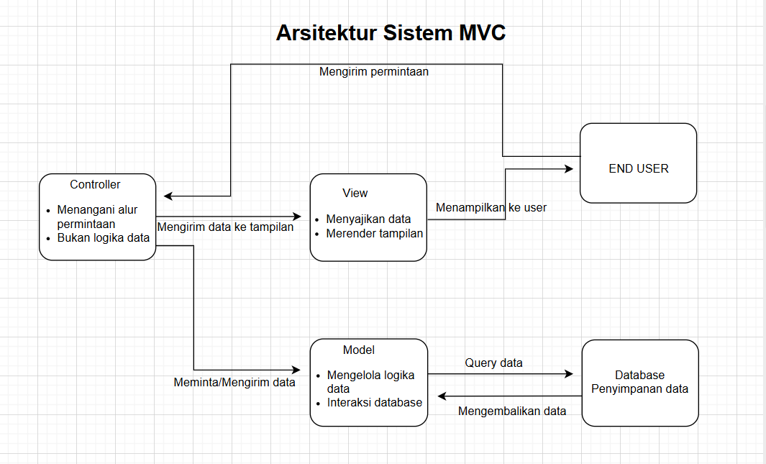

Penjelasan:

User mengakses halaman (dashboard, stok, kasir, laporan). Kemudian controller menerima permintaan dan meneruskan ke model. Model mengambil atau memproses data dari Database. Data kembali ke controller dan controller mengirim data ke view. View merender tampilan untuk User.

**Model:**

* Mengelola logika data sistem.
* Berinteraksi langsung dengan database (MySQL).
* Menangani operasi CRUD untuk stok, menu, transaksi, laporan, dan user.

**View:**

* Menangani tampilan dan penyajian data ke pengguna.
* Merender data yang berasal dari Controller (React).
* Menghasilkan antarmuka seperti dashboard, kasir, stok, menu, dan laporan.

**Controller:**

* Mengatur alur permintaan dari user.
* Menerima request dari View, memanggil Model, dan mengembalikan response.
* Tidak menjalankan logika data, hanya mengatur flow (Laravel Controller).

**Database:**

* Menyimpan seluruh data operasional: menu, stok, transaksi, laporan, user.
* Diakses melalui Model menggunakan query terstruktur.

**End User:**

* Pemilik atau Kasir.
* Mengakses sistem melalui browser (laptop/smartphone).
* Mengirim permintaan, melihat, menambah, atau mengedit data.

## Deskripsi Dekomposisi

Sistem Website Angkringan Van terdiri dari beberapa komponen utama yang saling terintegrasi untuk mendukung pengelolaan operasional usaha secara menyeluruh. Komponen-komponen tersebut meliputi:

1. Login

Modul yang digunakan untuk proses autentikasi pengguna agar hanya pengguna yang memiliki hak akses yang dapat masuk ke dalam sistem.

1. Pengelolaan menu

Modul yang berfungsi menambah, mengedit, dan menampilkan daftar menu barang.

1. Stok persediaan

Modul yang digunakan untuk menambah, mengedit, dan menampilkan data persediaan barang.

1. Dashboard

Modul yang menampilkan ringkasan operasional harian yang meliputi total pendapatan, pengeluaran, keuntungan, total saldo, transaksi terbaru, serta peringatan mengenai stok barang yang menipis.

1. Kasir

Modul yang digunakan dalam proses transaksi penjualan. Pengguna dapat menambahkan item ke keranjang belanja, menghitung total pembayaran, memasukkan jumlah uang, serta mengubah status transaksi menjadi berhasil atau batal.

1. Transaksi

Modul ini mencatat, menambahkan, mengedit dan menampilkan seluruh riwayat tranasaksi penjualan.

1. Laporan keuangan

Modul yang berfungsi menampilkan total pendapatan, total pengeluaran, tren pendapatan vs pengeluaran, serta ringkasan penjualan dalam periode tertentu sebagai guna mendukung proses analisis dan pengambilan keputusan.

**Use Case Diagram Deskripsi Dekomposisi**

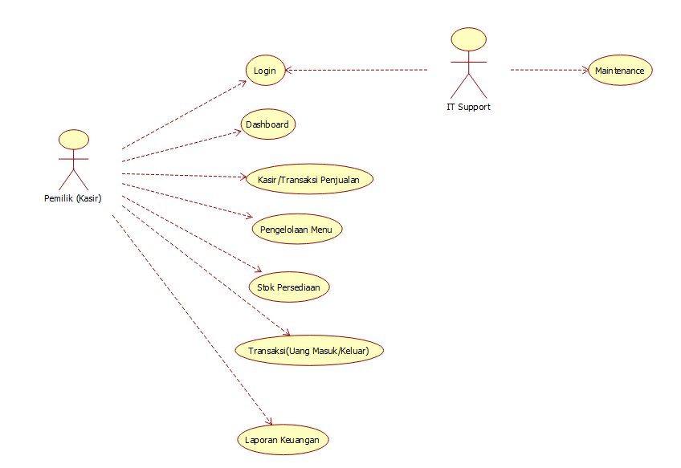

## Alasan Rancangan

Rancangan sistem ini dibuat dengan menggunakan Unified Modeling Language (UML) karena UML menyediakan representasi visual yang terstruktur, mudah dipahami, dan mampu menggambarkan berbagai aspek sistem secara menyeluruh, mulai dari alur proses, hubungan antar-komponen, hingga interaksi pengguna dengan sistem. Penggunaan UML juga memudahkan proses analisis, pengembangan, serta komunikasi antar anggota tim dalam tahapan perancangan dan implementasi.

Rancangan sebenarnya dapat dibuat menggunakan Data Flow Diagram (DFD), namun metode tersebut tidak digunakan dalam pengembangan sistem ini karena DFD lebih berfokus pada aliran data dan kurang mampu menggambarkan perilaku serta interaksi antar-objek secara detail. Oleh karena itu, UML dipilih karena lebih sesuai dengan pendekatan berorientasi objek yang digunakan dalam perancangan sistem Website Angkringan Van.

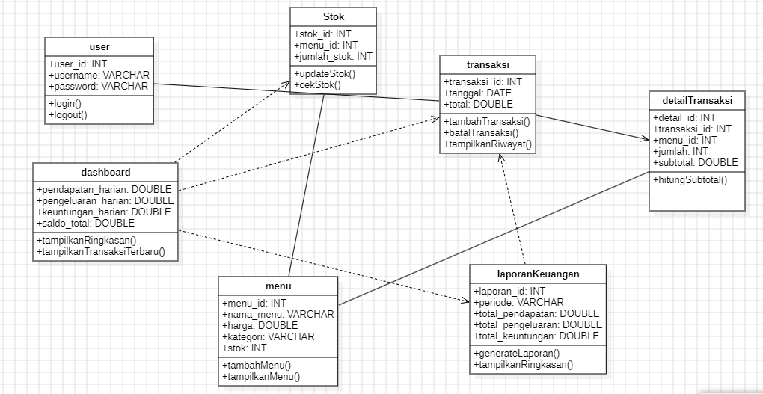

penjelasan:

Class diagram ini menggambarkan struktur utama dari sistem Website Angkringan Van, yang terdiri dari beberapa kelas inti untuk mengelola aktivitas operasional, seperti login pengguna, pengelolaan menu, stok, transaksi, serta laporan keuangan.

Setiap kelas memiliki atribut dan operasi (method) yang mewakili fungsinya dalam sistem, serta hubungan (relasi) yang menunjukkan keterkaitan antar komponen.

1. **User**

kelas ini mempresentasikan pengguna sistem, yaitu pemilik sekaligus kasir yang memiliki hak akses untuk mengelola data dan transaksi.

**Atribut:**

* user_id: INT - ID unik untuk pengguna.
* username: VARCHAR - Nama akun pengguna.
* password: VARCHAR - kata sandi autentikasi.

**Operasi:**

* login(): Memverifikasi kredensial pengguna.
* logout(): Mengakhiri sesi pengguna.

1. **Menu**

Kelas ini digunakan untuk menyimpan dan mengelola informasi menu atau barang yang dijual.

**Atribut:**

* menu_id: INT - ID unik menu.
* nama_menu: VARCHAR - Nama menu.
* harga: DOUBLE - Harga per item.
* kategori: VARCHAR - Jenis menu (makanan atau minuman).
* stok: INT - Jumlah stok tersedia.

**Operasi:**

* tambahMenu(): Menambahkan menu baru ke daftar.
* tampilkanMenu(): Menampilkan seluruh menu yang tersedia.

1. **Stok**

Mempresentasikan data ketersediaan stok untuk setiap menu/barang.

**Atribut:**

* stok_id: INT - ID unik stok.
* menu_id: INT - Relasi ke menu terkait.
* jumlah_stok: INT - Jumlah stok yang tersedia.

**Operasi:**

* updateStok(): Memperbarui jumlah stok.
* cekStok(): Mengecek ketersediaan stok barang.

1. **Transaksi**

Menyimpan data transaksi penjualan yang dilakukan oleh penguna.

**Atribut:**

* transaksi_id: INT - ID unik transaksi.
* tanggal: DATE - Tanggal transaksi dilakukan.
* total: DOUBLE - Total harga transaksi.

**Operasi:**

* tambahTransaksi(): Menambahkan transaksi baru.
* batalTransaksi(): Membatalkan transaksi tertentu.
* tampilkanRiwayat(): Menampilkan daftar transaksi yang sudah dilakukan.

1. **detailTransaksi**

berfungsi untuk mencatat rincian item yang terdapat pada setiap transaksi.

**Atribut:**

* detail_id: INT - ID detail transaksi.
* transaksi_id: INT - ID transaksi induk.
* menu_id: INT - ID menu/barang yang dibeli.
* jumlah: INT - Jumlah item yang dibeli.
* subtotal: DOUBLE - Total harga per item.

**Operasi:**

* hitungSubtotal(): Menghitung subtotal berdasarkan jumlah dan harga barang.

1. **laporanKeuangan**

Digunakan untuk membuat laporan pendapatan, pengeluaran, dan keuntungan selama periode tertentu.

**Atribut:**

* laporan_id: INT - ID laporan.
* periode: VARCHAR - Periode laporan (misal: “November 2025”).
* total_pendapatan: DOUBLE
* total_pengeluaran: DOUBLE
* total_keuntungan: DOUBLE

**Operasi:**

* generateLaporan(): Menghitung data laporan berdasarkan transaksi.
* tampilkanRingkasan(): Menampilkan hasil ringkasan laporan keuangan.

1. **Dashboard**

Berfungsi untuk menampilkan ringkasan data harian yang relevan dengan operasional usaha.

**Atribut:**

* pendapatan_harian: DOUBLE
* pengeluaran_harian: DOUBLE
* keuntungan_harian: DOUBLE
* saldo_total: DOUBLE

**Operasi:**

* tampilkanRingkasan(): Menampilkan data ringkasan keuangan dan operasional.
* tampilkanTransaksiTerbaru(): Menampilkan transaksi terkini pada dashboard.

### RANCANGAN DATA

## 4.1 Deskripsi Data

Domain informasi pada sistem Website Pencatatan Penjualan Angkringan Van diimplementasikan menggunakan Relational Database Management System (RDBMS) berbasis MySQL. Struktur data ini dirancang untuk menyimpan, mengelola, serta memproses data transaksi, penjualan, dan laporan keuangan secara efisien dan terintegrasi antar-modul.

Melalui rancangan ini, proses bisnis manual seperti pencatatan penjualan, pengelolaan stok bahan, dan pembuatan laporan keuangan dapat diotomatisasi dan disimpan secara sistematis. Setiap entitas dalam sistem memiliki Primary Key (PK) sebagai identitas unik, serta Foreign Key (FK) untuk menjaga konsistensi dan integritas relasi antar tabel.

Struktur data terdiri dari tujuh entitas utama yang mewakili komponen bisnis Angkringan Van, yaitu:

1. Tabel user

Berfungsi untuk menyimpan data pengguna sistem yang memiliki hak akses terhadap aplikasi, seperti admin atau pemilik.

|  |  |  |
| --- | --- | --- |
| **Nama** | **Atribute Type** | **Atribute Size** |
| id_user | INT (PK, AUTO_INCREMENT) | - |
| Username | VARCHAR | 50 |
| Password | VARCHAR | 50 |

1. Tabel stok_persediaan

Berfungsi untuk mencatat daftar bahan mentah dan stok persediaan (seperti gas, bahan makanan, dll.), yang dapat diperbarui secara manual oleh admin.

|  |  |  |
| --- | --- | --- |
| **Nama** | **Atribute Type** | **Atribute Size** |
| id_persediaan | INT (PK, AUTO_INCREMENT) | - |
| nama_bahan | VARCHAR | 50 |
| satuan | VARCHAR | 20 |
| jumlah | INT | - |
| harga_satuan | DECIMAL | (15,2) |
| total_harga | DECIMAL | (15,2) |
| tanggal | DATE | - |

1. Tabel menu

Menyimpan daftar menu atau produk yang dijual di Angkringan Van, termasuk kategori dan harga jualnya.

|  |  |  |
| --- | --- | --- |
| **Nama** | **Atribute Type** | **Atribute Size** |
| id_menu | INT (PK, AUTO_INCREMENT) | - |
| nama_menu | VARCHAR | 50 |
| kategori | ENUM('menu utama','frozen food','minuman') | - |
| harga_jual | DECIMAL | (‘15,2’) |
| stok | INT | - |

1. Tabel penjualan

Mencatat transaksi penjualan yang dilakukan melalui sistem kasir. Satu transaksi dapat terdiri dari beberapa item menu.

|  |  |  |
| --- | --- | --- |
| **Nama** | **Atribute Type** | **Atribute Size** |
| id_penjualan | INT (PK, AUTO_INCREMENT) | - |
| tanggal_penjualan | DATETIME | - |
| total_harga | DECIMAL | (15,2) |
| uang_diterima | DECIMAL | (15,2) |
| kembalian | DECIMAL | (15,2) |

1. Tabel detail_penjualan

Menjadi penghubung antara tabel *penjualan* dan *menu*. Berisi rincian barang apa saja yang dibeli dalam satu transaksi.

|  |  |  |
| --- | --- | --- |
| **Nama** | **Atribute Type** | **Atribute Size** |
| id_detail | INT (PK, AUTO_INCREMENT) | - |
| id_penjualan | INT(FK) | - |
| id_menu | INT(FK) | - |
| jumlah | INT | - |
| subtotal | DECIMAL | (15,2) |

1. Tabel transaksi

Menyimpan catatan aktivitas keuangan umum seperti pemasukan dan pengeluaran yang tidak termasuk dalam transaksi kasir.

|  |  |  |
| --- | --- | --- |
| **Nama** | **Atribute Type** | **Atribute Size** |
| id_transaksi | INT (PK, AUTO_INCREMENT) | - |
| tanggal | DATE | - |
| tipe | ENUM('pemasukan','pengeluaran') | - |
| deskripsi | TEXT | - |
| jumlah | DECIMAL | (15,2) |

1. Tabel laporan_keuangan

Berfungsi untuk menyimpan hasil rekap keuangan berdasarkan rentang waktu tertentu, seperti laporan bulanan. Data di tabel ini dihasilkan dari perhitungan otomatis antara total pendapatan dan pengeluaran.

|  |  |  |
| --- | --- | --- |
| **Nama** | **Atribute Type** | **Atribute Size** |
| id_laporan | INT (PK, AUTO_INCREMENT) | - |
| periode_awal | DATE | - |
| periode_akhir | DATE | - |
| total_pendapatan | DECIMAL | (15,2) |
| harga_per_satuan | DECIMAL | (15,2) |
| total_pengeluaran | DECIMAL | (15,2) |
| total_keuntungan | DECIMAL | - |
| tanggal_dibuat | DATE | - |

## 4.2 Kamus Data

Kamus data berikut menjelaskan secara alfabetis entitas dan atribut utama yang digunakan dalam sistem Website Pencatatan Penjualan Angkringan Van, lengkap dengan tipe data dan fungsinya di dalam proses sistem.

1. **Id_User**Berfungsi sebagai identitas unik bagi setiap pengguna yang memiliki akses ke sistem, seperti admin atau pemilik. Nilai ini dibuat otomatis oleh sistem saat pengguna baru didaftarkan. Tipe data yang digunakan adalah **INT (Auto Increment)**.
2. **Username**Berfungsi untuk menyimpan nama pengguna yang digunakan saat login ke sistem. Setiap username bersifat unik agar tidak terjadi duplikasi. Tipe data yang digunakan adalah **VARCHAR(50)**.
3. **Password**Berfungsi untuk menyimpan kata sandi pengguna yang digunakan untuk autentikasi masuk ke aplikasi. Data disimpan dalam bentuk terenkripsi untuk menjaga keamanan. Tipe data yang digunakan adalah **VARCHAR(50)**.
4. **Id_Persediaan**Berfungsi sebagai identitas unik setiap data bahan atau stok persediaan yang ada di Angkringan. Nilainya bertambah otomatis setiap kali data baru ditambahkan. Tipe data yang digunakan adalah **INT (Auto Increment)**.
5. **Nama_Bahan**Berfungsi untuk menyimpan nama bahan atau barang yang digunakan dalam operasional, seperti nasi, gas, atau kopi. Digunakan untuk menampilkan daftar bahan di halaman stok persediaan. Tipe data yang digunakan adalah **VARCHAR(50)**.
6. **Satuan**Berfungsi untuk menunjukkan satuan ukuran bahan seperti kg, liter, atau pcs. Berguna untuk perhitungan jumlah bahan dan laporan stok. Tipe data yang digunakan adalah **VARCHAR(20)**.
7. **Jumlah (Persediaan)**Berfungsi untuk menyimpan jumlah bahan atau barang yang tersedia di stok. Nilainya dapat berubah setiap kali bahan ditambah atau digunakan. Tipe data yang digunakan adalah **INT**.
8. **Harga_Satuan**Berfungsi untuk menyimpan harga pembelian per satuan bahan. Digunakan untuk menghitung total harga bahan di dalam laporan stok. Tipe data yang digunakan adalah **DECIMAL(15,2)**.
9. **Total_Harga (Persediaan)**Berfungsi untuk menunjukkan total harga bahan yang diperoleh dari hasil perkalian antara jumlah dan harga satuan. Tipe data yang digunakan adalah **DECIMAL(15,2)**.
10. **Tanggal (Persediaan)**Berfungsi untuk mencatat tanggal pembaruan atau penambahan stok bahan. Data ini berguna untuk melihat histori stok dan laporan keuangan.  
    Tipe data yang digunakan adalah **DATE**.
11. **Id_Menu**Berfungsi sebagai identitas unik untuk setiap menu makanan atau minuman yang dijual di Angkringan. Digunakan untuk menghubungkan data menu dengan transaksi penjualan. Tipe data yang digunakan adalah **INT (Auto Increment)**.
12. **Nama_Menu**Berfungsi untuk menyimpan nama menu yang dijual, seperti “Nasi Kucing” atau “Es Teh”. Data ini muncul pada halaman kasir dan laporan penjualan. Tipe data yang digunakan adalah **VARCHAR(50)**.
13. **Kategori**Berfungsi untuk menunjukkan kategori menu seperti menu utama, frozen food, atau minuman. Digunakan untuk mempermudah pengelompokan menu pada laporan penjualan. Tipe data yang digunakan adalah **ENUM**.
14. **Harga_Jual**Berfungsi untuk menyimpan harga jual dari setiap menu. Data ini digunakan untuk menghitung subtotal dan total transaksi penjualan. Tipe data yang digunakan adalah **DECIMAL(15,2)**.
15. **Stok (Menu)**Berfungsi untuk menyimpan jumlah stok menu yang tersedia. Nilai ini akan berkurang setiap kali terjadi transaksi penjualan. Tipe data yang digunakan adalah **INT**.
16. **Id_Penjualan**Berfungsi sebagai identitas unik dari setiap transaksi penjualan. Digunakan untuk mengelompokkan beberapa item pembelian dalam satu transaksi. Tipe data yang digunakan adalah **INT (Auto Increment)**.
17. **Tanggal_Penjualan**Berfungsi untuk mencatat tanggal dan waktu terjadinya transaksi penjualan. Berguna untuk laporan harian dan rekap penjualan. Tipe data yang digunakan adalah **DATETIME**.
18. **Total_Harga (Penjualan)**Berfungsi untuk menyimpan total harga dari seluruh item yang dibeli dalam satu transaksi. Dihitung berdasarkan jumlah dan harga jual setiap item. Tipe data yang digunakan adalah **DECIMAL(15,2)**.
19. **Uang_Diterima**Berfungsi untuk mencatat jumlah uang yang dibayarkan oleh pelanggan.  
    Digunakan untuk menghitung jumlah kembalian. Tipe data yang digunakan adalah **DECIMAL(15,2)**.
20. **Kembalian**Berfungsi untuk menyimpan nilai uang kembalian yang diberikan kepada pelanggan. Dihitung otomatis berdasarkan uang diterima dan total harga. Tipe data yang digunakan adalah **DECIMAL(15,2)**.
21. **Id_Detail**Berfungsi sebagai identitas unik setiap data detail transaksi penjualan. Digunakan untuk menghubungkan data transaksi penjualan dengan menu yang dibeli. Tipe data yang digunakan adalah **INT (Auto Increment)**.
22. **Id_Penjualan (FK)**Berfungsi untuk menghubungkan tabel *detail_penjualan* dengan tabel *penjualan* utama. Setiap item detail penjualan terkait dengan satu transaksi penjualan. Tipe data yang digunakan adalah **INT (Foreign Key)**.
23. **Id_Menu (FK)**Berfungsi untuk menghubungkan detail penjualan dengan menu yang dijual. Data ini menunjukkan menu apa saja yang termasuk dalam transaksi. Tipe data yang digunakan adalah **INT (Foreign Key)**.
24. **Jumlah (Detail Penjualan)**Berfungsi untuk mencatat jumlah unit menu yang dibeli dalam satu transaksi. Digunakan untuk menghitung subtotal dan memperbarui stok menu. Tipe data yang digunakan adalah **INT**.
25. **Subtotal**Berfungsi untuk menyimpan total harga dari satu jenis menu yang dibeli dalam transaksi. Dihitung dari hasil perkalian antara jumlah dan harga jual. Tipe data yang digunakan adalah **DECIMAL(15,2)**.
26. **Id_Transaksi**Berfungsi sebagai identitas unik untuk setiap transaksi keuangan non-penjualan. Data ini digunakan untuk mencatat aktivitas pemasukan atau pengeluaran umum. Tipe data yang digunakan adalah **INT (Auto Increment)**.
27. **Tanggal (Transaksi)**Berfungsi untuk mencatat tanggal terjadinya transaksi keuangan umum. Berguna untuk rekap laporan keuangan dan audit transaksi. Tipe data yang digunakan adalah **DATE**.
28. **Tipe**Berfungsi untuk menunjukkan jenis transaksi keuangan, yaitu pemasukan atau pengeluaran. Digunakan untuk memisahkan arus kas masuk dan keluar pada laporan. Tipe data yang digunakan adalah **ENUM ('pemasukan','pengeluaran')**.
29. **Deskripsi**Berfungsi untuk memberikan keterangan rinci tentang transaksi keuangan yang dilakukan. Misalnya: “Pembelian bahan bakar gas” atau “Pendapatan tambahan dari event”. Tipe data yang digunakan adalah **TEXT**.
30. **Jumlah (Transaksi)**Berfungsi untuk mencatat nilai nominal dari transaksi keuangan. Digunakan dalam perhitungan total pengeluaran atau pemasukan. Tipe data yang digunakan adalah **DECIMAL(15,2)**.
31. **Id_Laporan**  
    Berfungsi sebagai identitas unik untuk setiap laporan keuangan yang dihasilkan oleh sistem. Digunakan untuk membedakan laporan berdasarkan periode waktu tertentu. Tipe data yang digunakan adalah **INT (Auto Increment)**.
32. **Periode_Awal**Berfungsi untuk mencatat tanggal awal periode laporan keuangan. Digunakan untuk menentukan batas waktu data yang akan direkap.  
    Tipe data yang digunakan adalah **DATE**.
33. **Periode_Akhir**Berfungsi untuk mencatat tanggal akhir periode laporan keuangan.  
    Digunakan untuk menentukan jangkauan waktu laporan keuangan. Tipe data yang digunakan adalah **DATE**.
34. **Harga_Per_Satuan**Berfungsi untuk mencatat harga rata-rata per satuan barang dalam laporan keuangan. Berguna untuk analisis biaya dan perbandingan harga modal terhadap pendapatan. Tipe data yang digunakan adalah **DECIMAL(15,2)**.
35. **Total_Pendapatan**Berfungsi untuk menyimpan total pendapatan yang diperoleh selama periode laporan. Data ini diambil dari hasil seluruh transaksi bertipe pemasukan. Tipe data yang digunakan adalah **DECIMAL(15,2)**.
36. **Total_Pengeluaran**Berfungsi untuk menyimpan total uang yang dikeluarkan selama periode laporan. Data ini berasal dari transaksi bertipe pengeluaran. Tipe data yang digunakan adalah **DECIMAL(15,2)**.
37. **Total_Keuntungan**Berfungsi untuk menghitung dan menyimpan hasil selisih antara total pendapatan dan total pengeluaran. Menunjukkan laba bersih selama periode laporan. Tipe data yang digunakan adalah **DECIMAL(15,2)**.
38. **Tanggal_Dibuat**Berfungsi untuk mencatat tanggal laporan keuangan dibuat. Digunakan untuk menelusuri waktu pembuatan laporan keuangan secara historis. Tipe data yang digunakan adalah **DATE**.

### RANCANGAN KOMPONEN

**Login:**

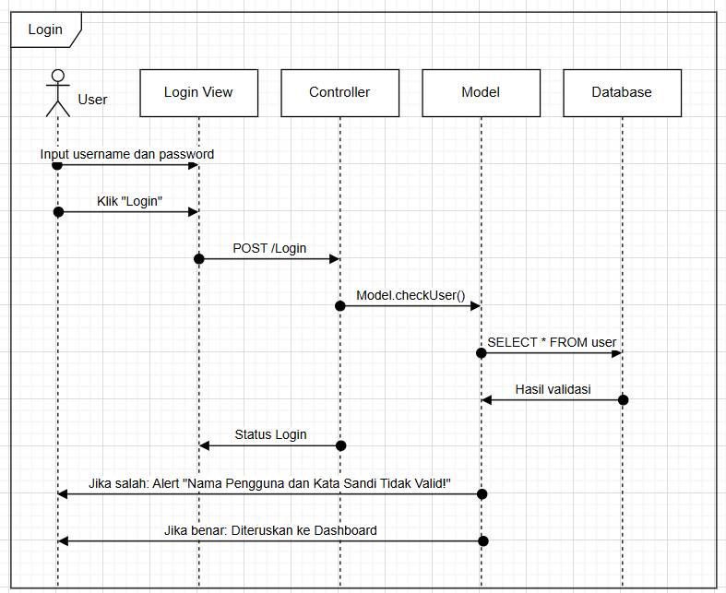

**Dashboard:**

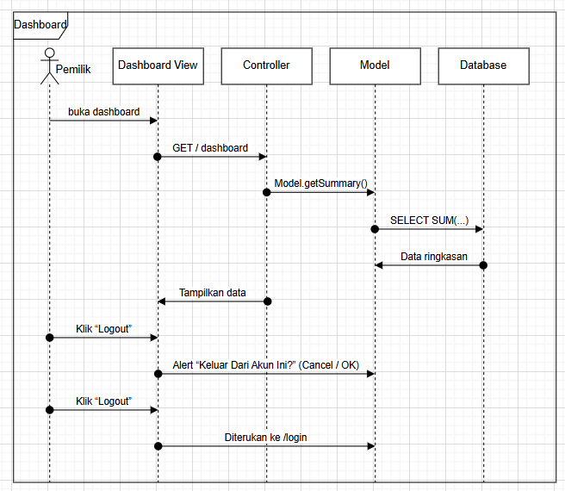

**Stok Persediaan:**

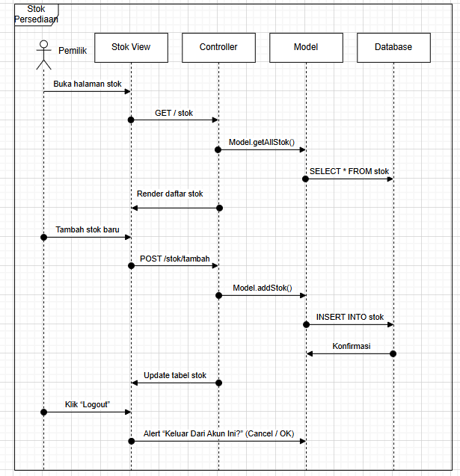

**Pengelolaan Menu:**

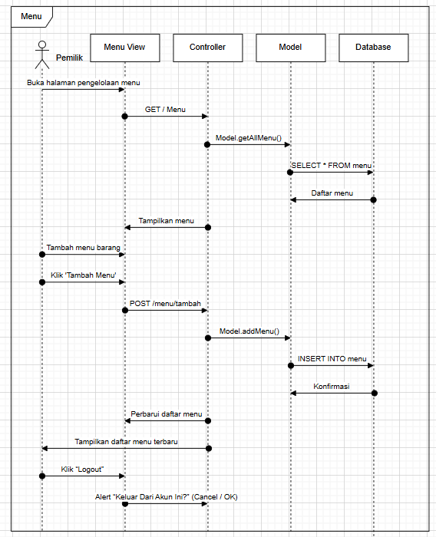

**Kasir:**

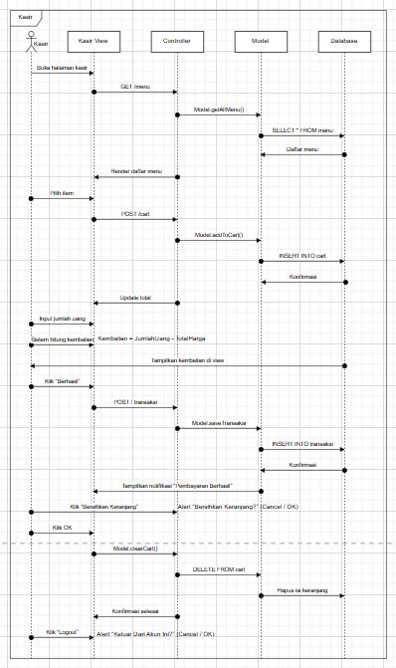

**Transaksi:**

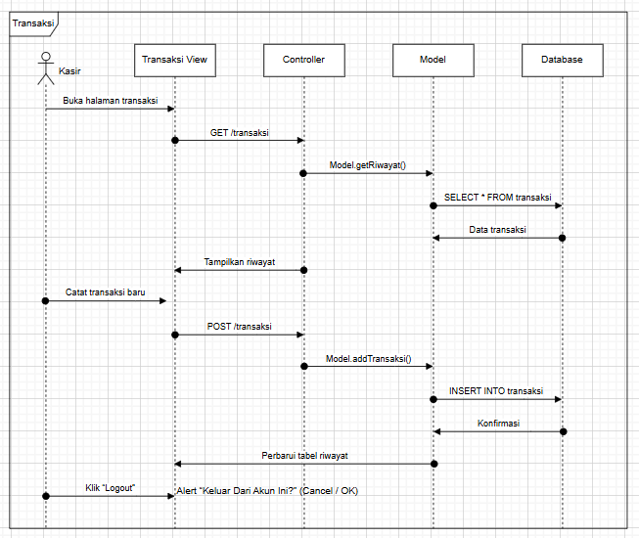

**Laporan Keuangan:**

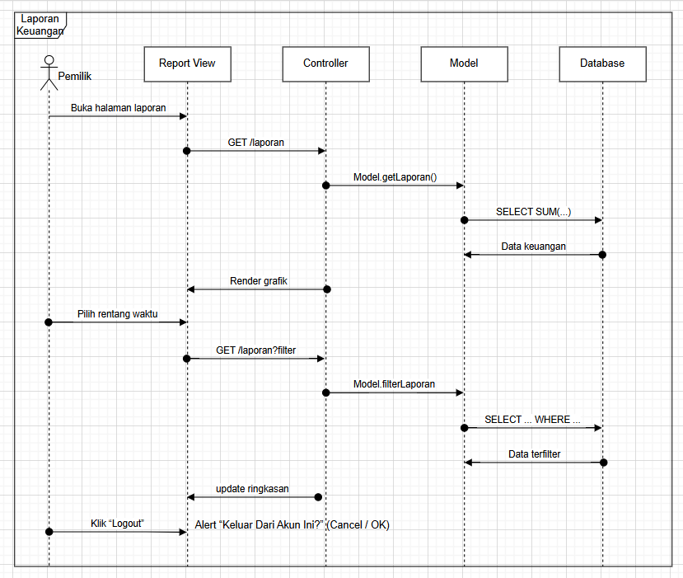

### RANCANGAN ANTARMUKA

## Gambaran Umum Antarmuka

* Halaman Login

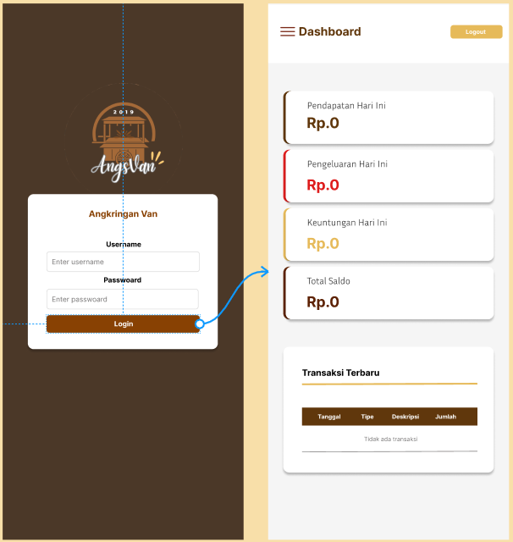

Pada halaman login, ketika pengguna memasukkan username dan password untuk melakukan login, sistem akan menampilkan halaman Dashboard.

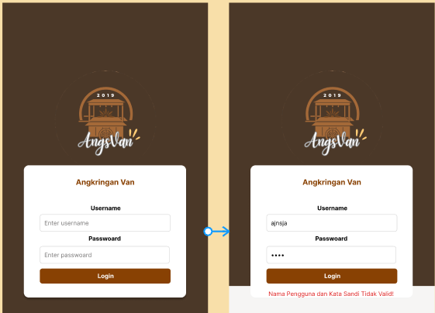 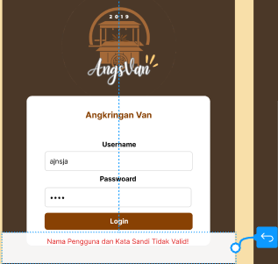

Jika pengguna salah memasukkan nama pengguna atau kata sandi, sistem akan menampilkan pesan “Nama Pengguna dan Kata Sandi Tidak Valid” dan tetap berada di halaman login.

* Halaman Sidebar

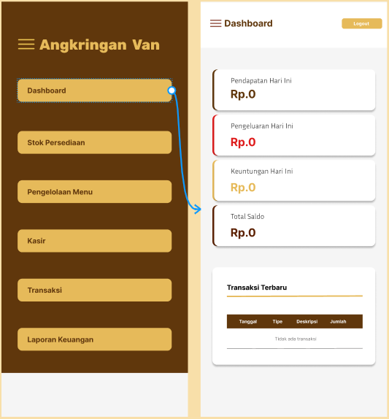

Pada halaman Sidebar, ketika pengguna memilih menu Dashboard, sistem akan menampilkan halaman Dashboard yang berisi ringkasan informasi usaha seperti total pendapatan, total pengeluaran, keuntungan yang didapat, total saldo, dan transaksi terbaru.

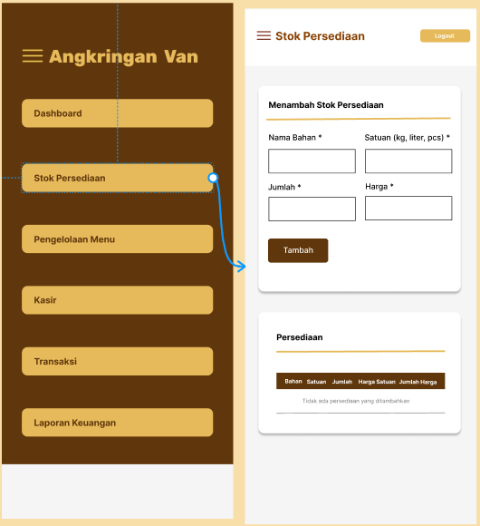

Pada halaman Sidebar, ketika pengguna memilih menu Stok Persediaan, sistem akan menampilkan halaman Stok Persediaan yang berisi daftar bahan seperti nama bahan, satuan (kg, liter, pcs), jumlah, dan harga.

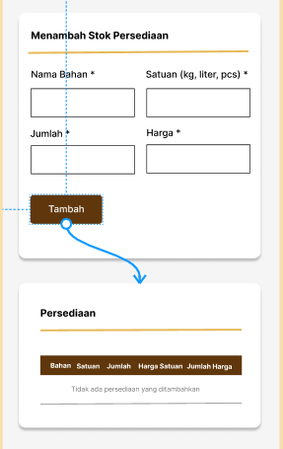

Pengguna dapat menekan tombol Tambah untuk menyimpan informasi tersebut ke dalam sistem. Setelah tombol Tambah ditekan, sistem secara otomatis akan menambahkan data baru ke dalam tabel persediaan yang terletak di bagian bawah halaman. Tabel ini menampilkan daftar lengkap bahan-bahan yang telah dimasukkan, termasuk satuan, jumlah, dan harga masing-masing bahan.

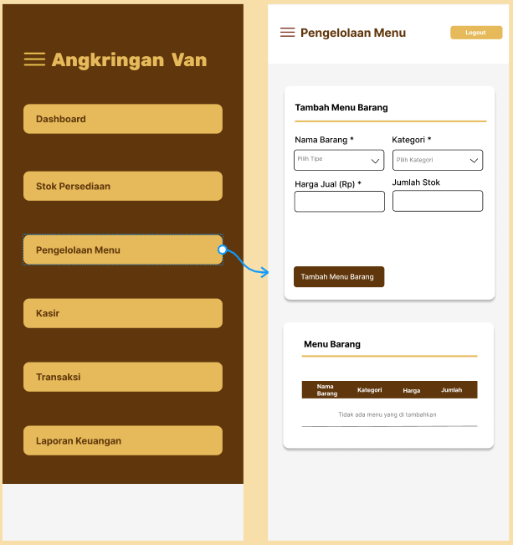

Pada halaman Sidebar, ketika pengguna memilih menu Pengelolaan Menu, sistem akan menampilkan halaman tambah menu barang yang menampilkan informasi seperti Nama Barang, Kategori, Harga Jual, dan Jumlah Stok.

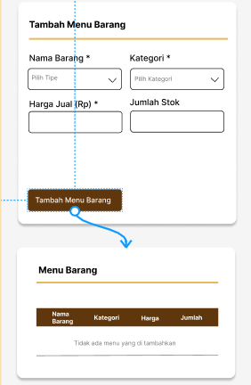

Pengguna dapat mengisi Nama Barang, Kategori, Harga Jual (Rp), dan Jumlah Stok, kemudian menekan tombol Tambah Menu Barang. Setelah itu, data yang disimpan akan ditampilkan pada tabel Menu Barang dengan kolom Nama Barang, Kategori, Harga, dan Jumlah Stok.

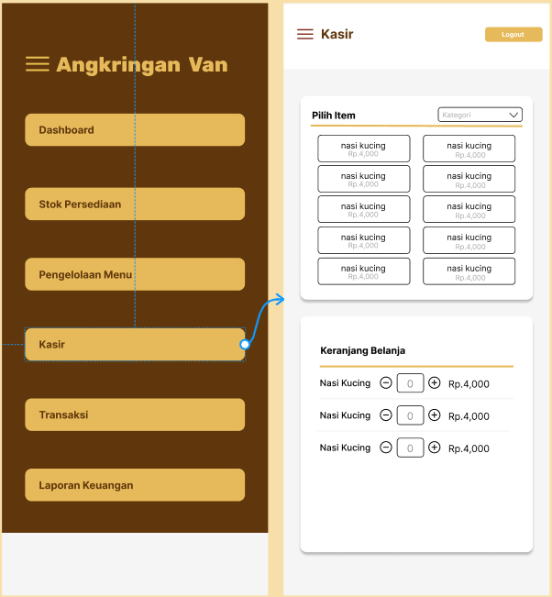

Pada halaman Sidebar, ketika pengguna memilih menu Kasir, sistem akan menampilkan halaman Kasir yang digunakan untuk mencatat transaksi penjualan secara langsung melalui pemilihan menu dan jumlah pembelian pada keranjang belanja.

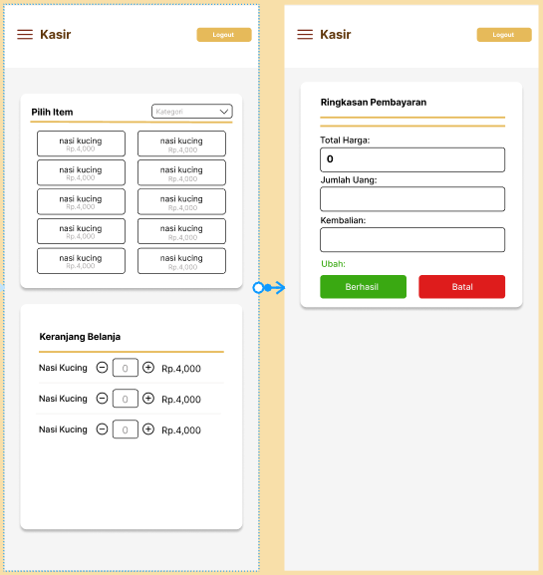

Halaman kasir menampilkan ringkasan pembayaran berdasarkan seluruh pesanan yang ada di keranjang belanja, yang mencakup total harga, jumlah uang yang dibayarkan, serta kembalian. Selain itu, halaman ini juga dilengkapi dengan tombol Berhasil dan Batal untuk mengonfirmasi atau membatalkan transaksi.

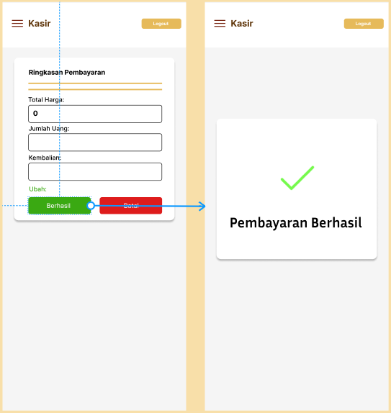

Pada tahap selanjutnya, ketika pengguna mengklik tombol Berhasil pada bagian ringkasan pembayaran, sistem akan menampilkan notifikasi “Pembayaran berhasil” sebagai konfirmasi bahwa transaksi berhasil diproses.

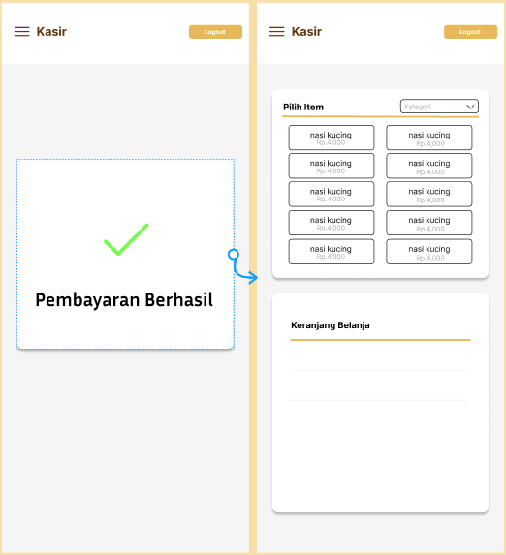

Selanjutnya, ketika pengguna mengklik notifikasi pembayaran berhasil, sistem akan secara otomatis menampilkan kembali tampilan awal halaman kasir untuk memudahkan pengguna melakukan transaksi berikutnya.

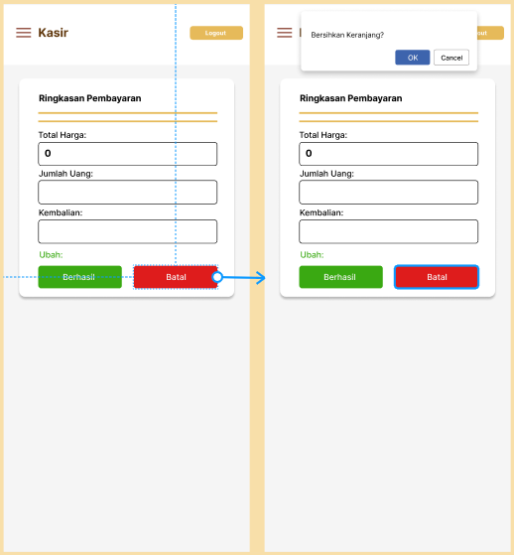

Selanjutnya, apabila pengguna mengklik tombol Batal pada bagian ringkasan pembayaran, sistem akan menampilkan peringatan “Bersihkan Keranjang” yang disertai dengan tombol OK dan Cancel untuk memastikan tindakan pembatalan transaksi.

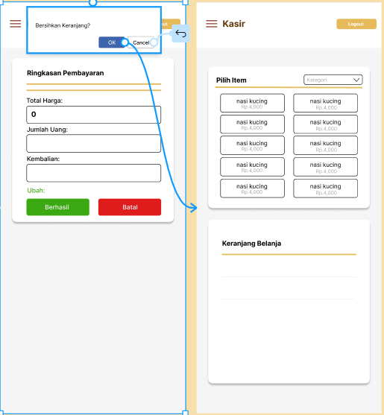

Ketika pengguna mengklik tombol OK pada peringatan tersebut, sistem akan secara otomatis membatalkan transaksi dan menghapus seluruh item yang telah dipilih di dalam keranjang belanja.

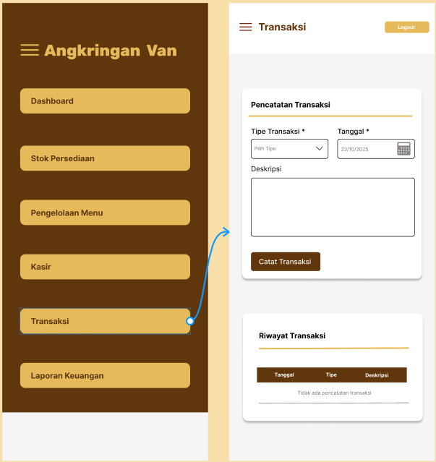

Pada halaman Sidebar, saat pengguna memilih menu Transaksi, sistem akan menampilkan halaman Transaksi untuk mencatat arus kas masuk dan keluar, seperti pembelian bahan baku atau pemasukan tambahan, dan akan menampilkan riwayat transaksi.

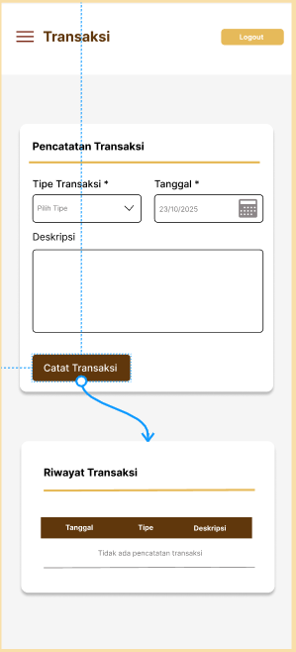

Setelah data diisi dengan benar, pengguna dapat menekan tombol Catat Transaksi untuk menyimpan data tersebut. Setelah transaksi berhasil disimpan, data tersebut akan muncul pada tabel riwayat transaksi yang berada di bagian bawah halaman.

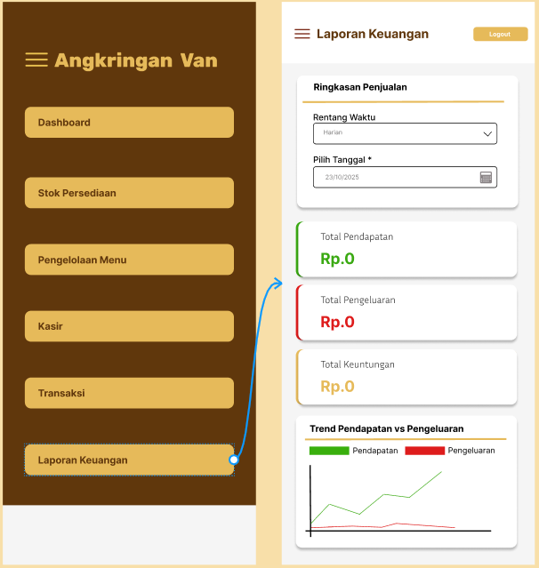

Pada halaman Sidebar, ketika pengguna memilih menu Laporan Keuangan, sistem akan menampilkan halaman yang berisi data seperti Total Pengeluaran, Total Pendapatan, dan Total Keuntungan dan terdapat grafik Trend Pendapatan vs Pengeluaran yang menampilkan perbandingan antara jumlah pendapatan dan pengeluaran dalam periode tertentu.

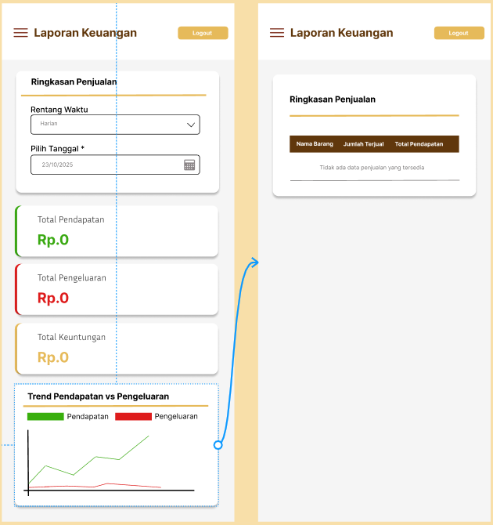

Hasil data laporan keuangan tersebut kemudian dicatat dan ditampilkan pada bagian Ringkasan Penjualan, yang berisi Nama Barang, Jumlah Terjual, dan Total Pendapatan.

* Navigasi Sidebar

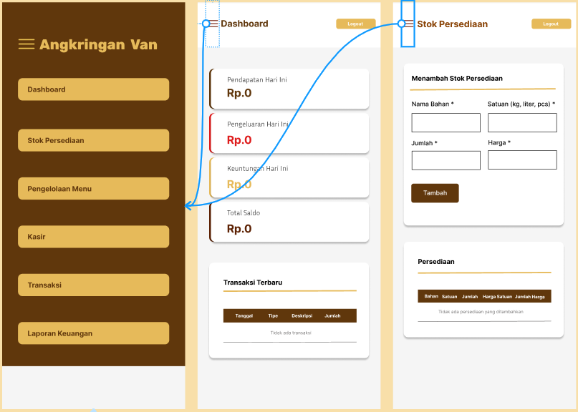

Pada halaman Dashboard dan Stok Persediaan, terdapat ikon navigasi (tiga garis) di bagian kiri atas. Ketika pengguna menekan ikon tersebut, sistem akan menampilkan kembali halaman Sidebar.

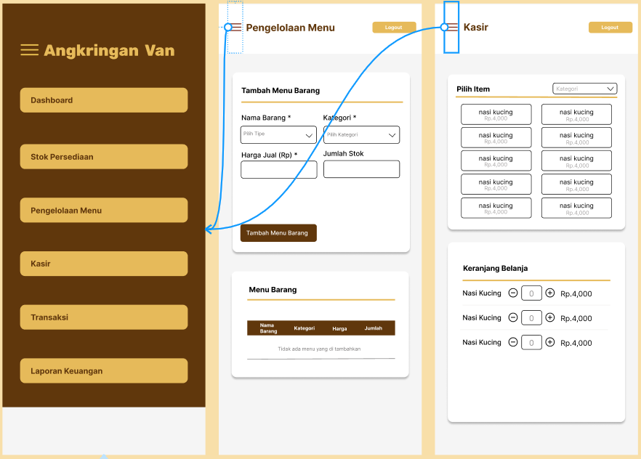

Pada halaman Pengelolaan Menu dan Kasir, terdapat ikon navigasi (tiga garis) di bagian kiri atas. Ketika pengguna menekan ikon tersebut, sistem akan menampilkan kembali halaman Sidebar.

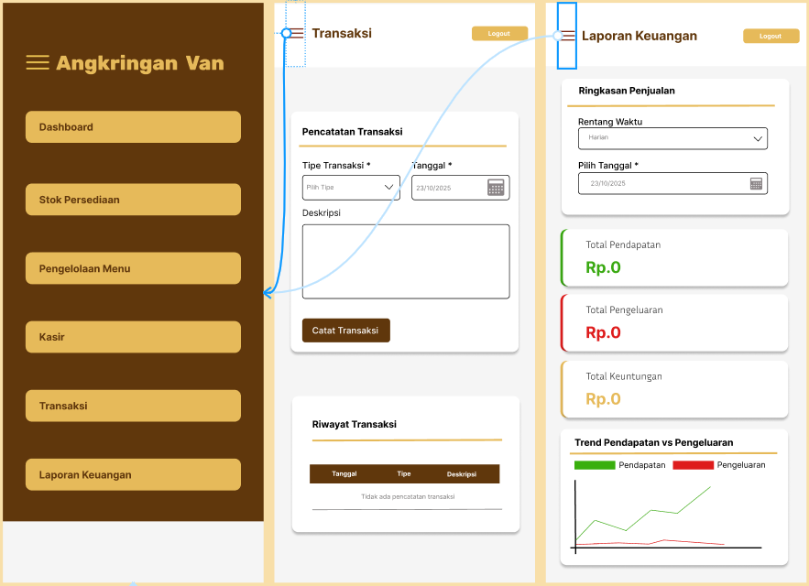

Pada halaman Transaksi dan Laporan Keuangan, terdapat ikon navigasi (tiga garis) di bagian kiri atas. Ketika pengguna menekan ikon tersebut, sistem akan menampilkan kembali halaman Sidebar.

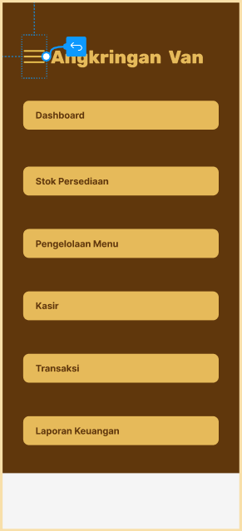

Pada bagian ikon navigasi (tiga garis) di bagian kiri atas. Ketika pengguna menekan ikon tersebut, sistem akan menutup halaman sidebar dan menampilkan kembali halaman yang sedang dibuka.

* Menu Logout

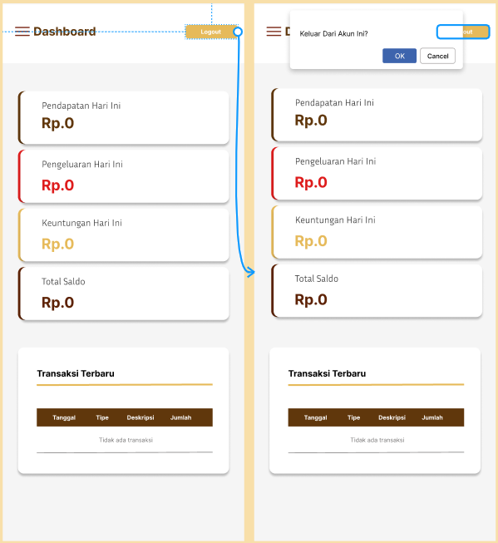

Saat pengguna memilih *Logout*, sistem menampilkan konfirmasi “Keluar Dari Akun Ini?” dengan dua pilihan *OK* dan *Cancel.*

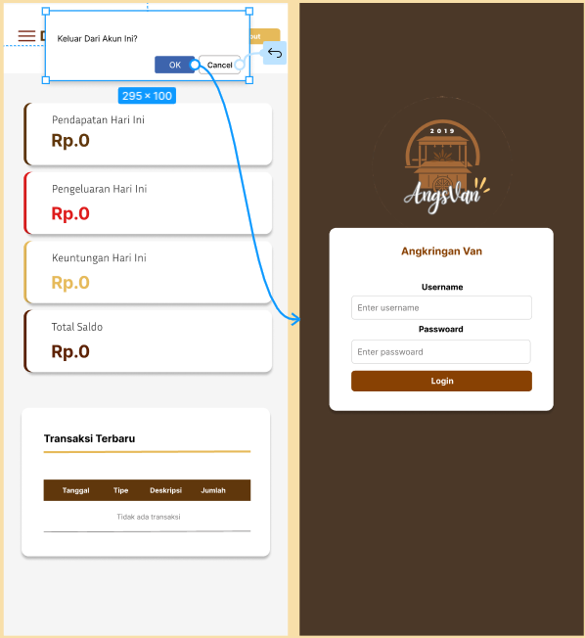

Jika pengguna menekan *OK*, sistem akan kembali ke halaman Login. Jika pengguna menekan *Cancel*, sistem tetap berada di halaman Dashboard.

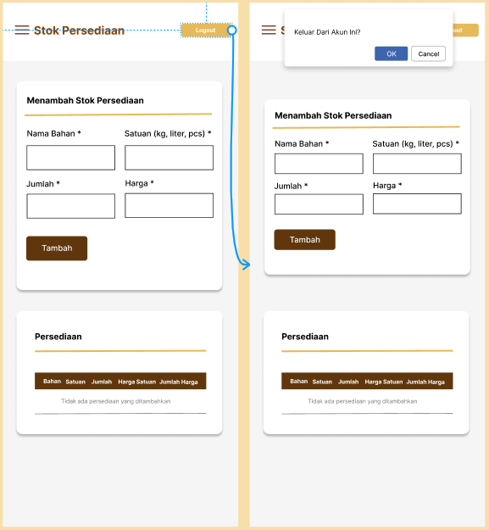

Saat pengguna memilih *Logout*, sistem menampilkan konfirmasi “Keluar Dari Akun Ini?” dengan dua pilihan *OK* dan *Cancel.*

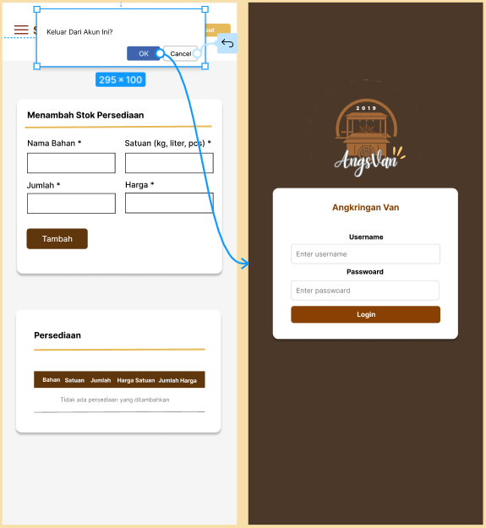

Jika pengguna menekan *OK*, sistem akan kembali ke halaman Login. Jika pengguna menekan *Cancel*, sistem tetap berada di halaman Stok Persediaan.

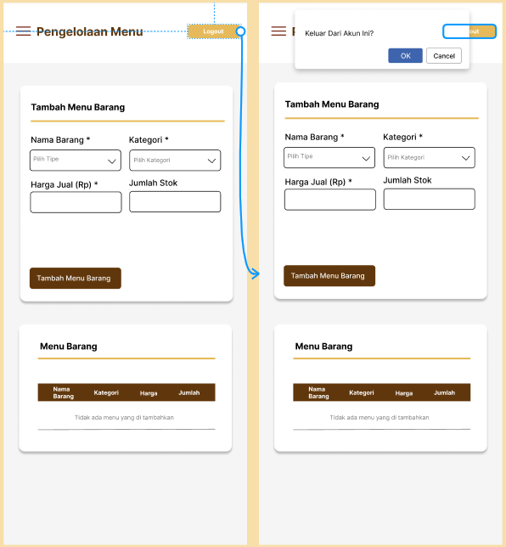

Saat pengguna memilih *Logout*, sistem menampilkan konfirmasi “Keluar Dari Akun Ini?” dengan dua pilihan *OK* dan *Cancel.*

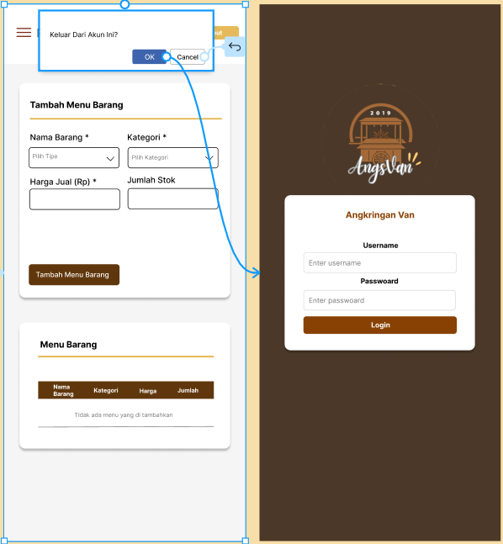

Jika pengguna menekan *OK*, sistem akan kembali ke halaman Login. Jika pengguna menekan *Cancel*, sistem tetap berada di halaman Pengelolaan Menu.

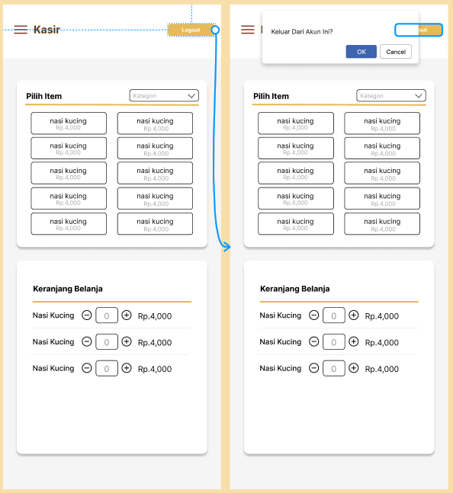

Saat pengguna memilih *Logout*, sistem menampilkan konfirmasi “Keluar Dari Akun Ini?” dengan dua pilihan *OK* dan *Cancel.*

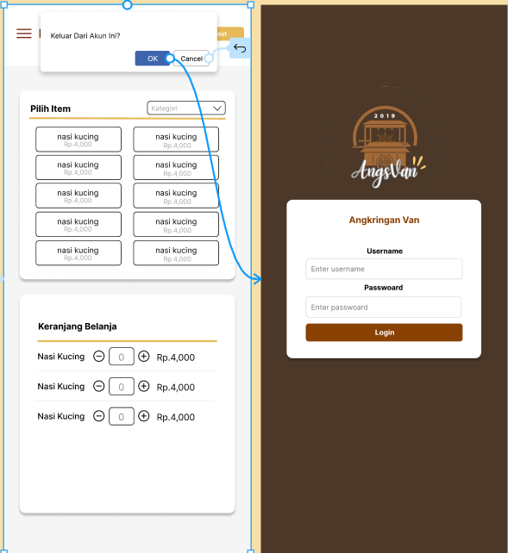

Jika pengguna menekan *OK*, sistem akan kembali ke halaman Login. Jika pengguna menekan *Cancel*, sistem tetap berada di halaman Kasir.

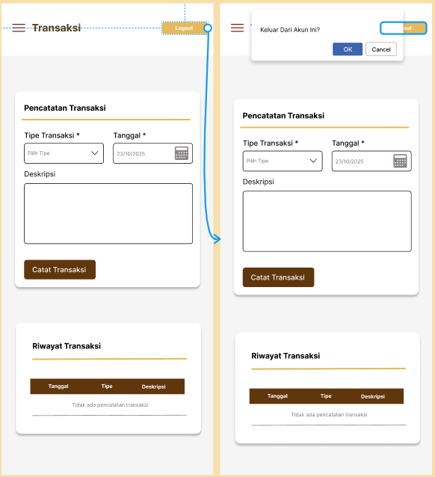

Saat pengguna memilih *Logout*, sistem menampilkan konfirmasi “Keluar Dari Akun Ini?” dengan dua pilihan *OK* dan *Cancel.*

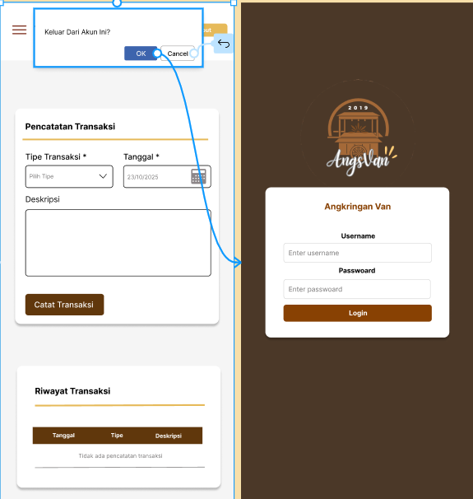

Jika pengguna menekan *OK*, sistem akan kembali ke halaman Login. Jika pengguna menekan *Cancel*, sistem tetap berada di halaman Transaksi.

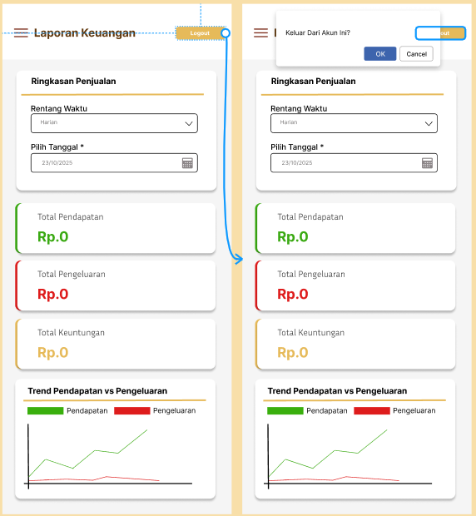

Pada halaman Laporan Keuangan, saat pengguna memilih Logout, sistem menampilkan konfirmasi “Keluar Dari Akun Ini?” dengan dua pilihan OK dan Cancel.

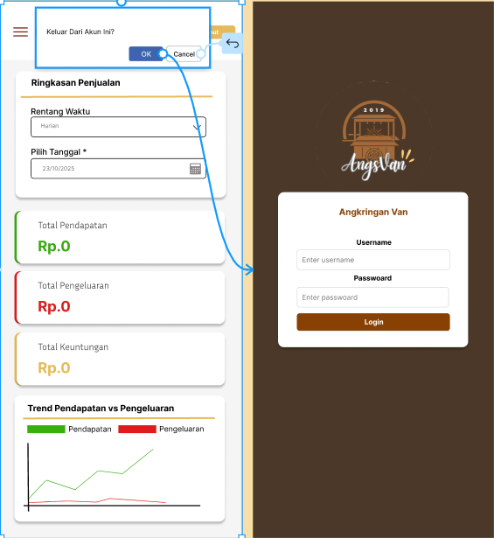

Jika pengguna menekan OK, sistem akan kembali ke halaman Login. Jika pengguna menekan Cancel, sistem tetap berada di halaman Laporan Keuangan.

## Tampilan Layar

* Halaman Login

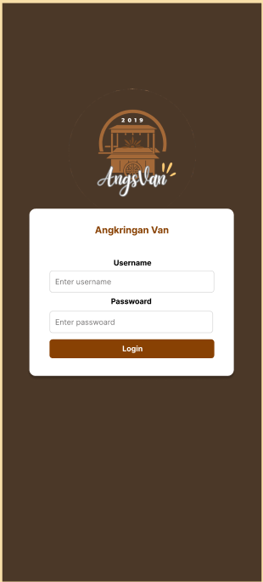

* Halaman Dashboard

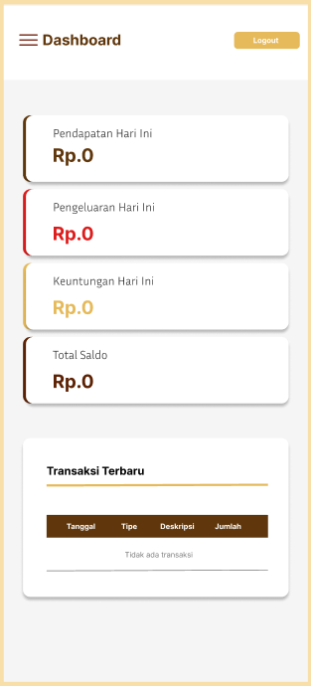

* Halaman Sidebar

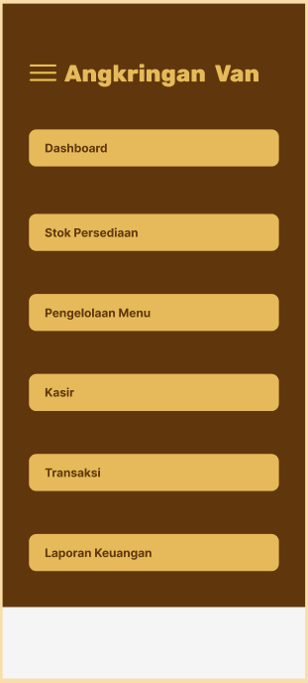

* Halaman Stok Persediaan

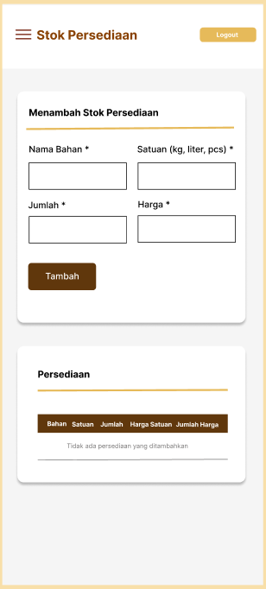

* Halaman Pengelolaan Menu

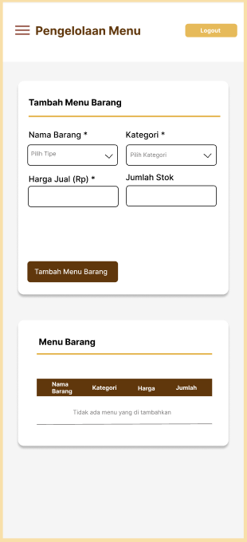

* Halaman Kasir

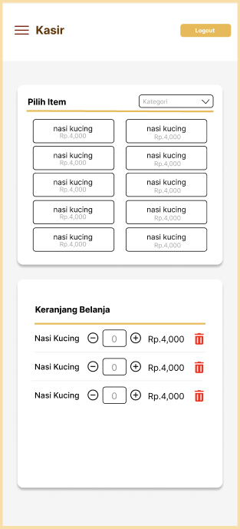 Sebuah gambar berisi teks, cuplikan layar, software, Laman internet

Konten yang dihasilkan AI mungkin salah. Sebuah gambar berisi teks, cuplikan layar, Font, deasin

Konten yang dihasilkan AI mungkin salah.

* Halaman Transaksi

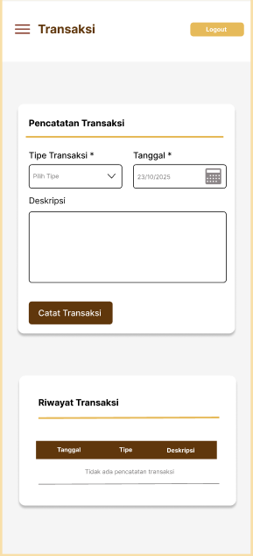

* Halaman Laporan Keuangan

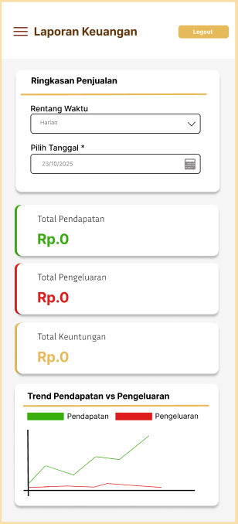 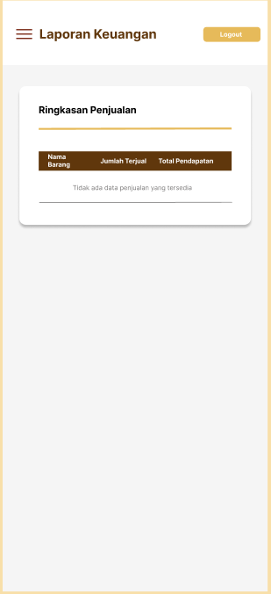

## Objek Layar dan Tindakan

* Halaman Login

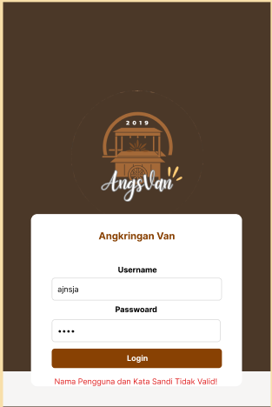

Pada halaman login, jika pengguna salah memasukkan nama atau kata sandi, sistem menampilkan pesan “Nama Pengguna dan Kata Sandi Tidak Valid.”

* Halaman Dashboard

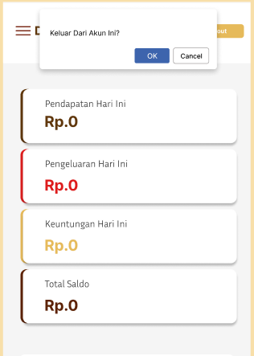

Pada halaman Dashboard, jika pengguna memilih *Logout*, akan muncul konfirmasi “Keluar Dari Akun Ini?”

* Halaman Stok Persediaan

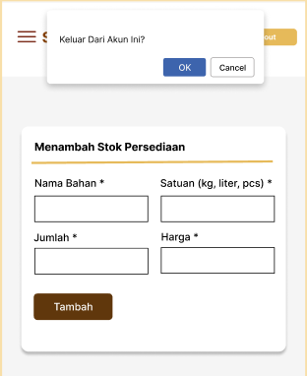

Pada halaman Stok Persediaan, jika pengguna memilih *Logout*, akan muncul konfirmasi “Keluar Dari Akun Ini?

* Halaman Pengelolaan Menu

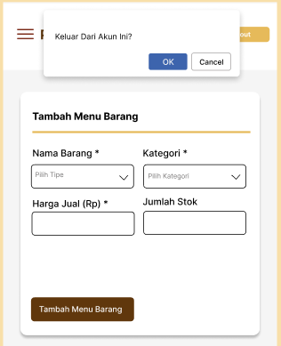

Pada halaman Pengelolaan Menu, jika pengguna memilih *Logout*, akan muncul konfirmasi “Keluar Dari Akun Ini?”

* Halaman Kasir

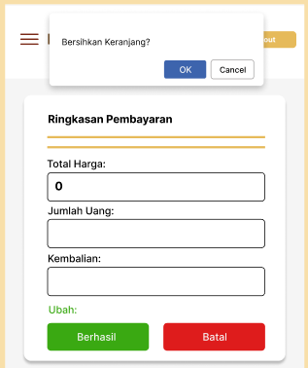

Pada halaman Kasir, jika pengguna menekan *Batal*, akan muncul konfirmasi “Bersihkan Keranjang?”

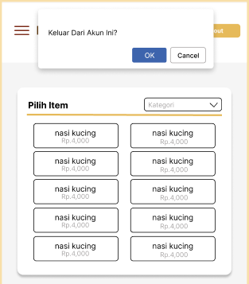

Jika pengguna memilih *Logout*, akan muncul konfirmasi “Keluar Dari Akun Ini?”

* Halaman Transaksi

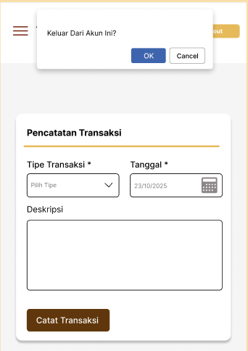

Pada halaman Transaksi, jika pengguna memilih Logout, akan muncul konfirmasi “Keluar Dari Akun Ini?”

* Halaman Laporan Keuangan

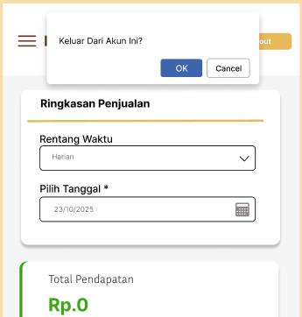

Pada halaman Laporan Keuangan, jika pengguna memilih Logout, akan muncul konfirmasi “Keluar Dari Akun Ini?”

### Matriks Persyaratan

|  |  |  |  |  |  |  |  |
| --- | --- | --- | --- | --- | --- | --- | --- |
| **Fungsi Sistem** | **T.User** | **T.Stok_**  **Persediaan** | **T.Menu** | **T.**  **Penjualan** | **T.Detail_**  **Penjualan** | **T.**  **Transaksi** | **T.Laporan_keuangan** |
| Login | ✅ |  |  |  |  |  |  |
| Kelola Stok |  | ✅ |  |  |  | ✅ |  |
| Kelola Menu |  |  | ✅ |  |  |  |  |
| Transaksi Penjualan(Kasir) |  |  | ✅ | ✅ | ✅ |  |  |
| Pencatatn Transaksi |  |  |  |  |  | ✅ |  |
| Visualisasi Laporan Keuanagan |  | ✅ | ✅ | ✅ | ✅ | ✅ | ✅ |

### Lampiran *(Bagian ini opsional)*

Lampiran dapat disertakan, baik secara langsung atau dengan referensi, untuk memberikan detail pendukung yang dapat membantu pemahaman Dokumen Desain Perangkat Lunak.